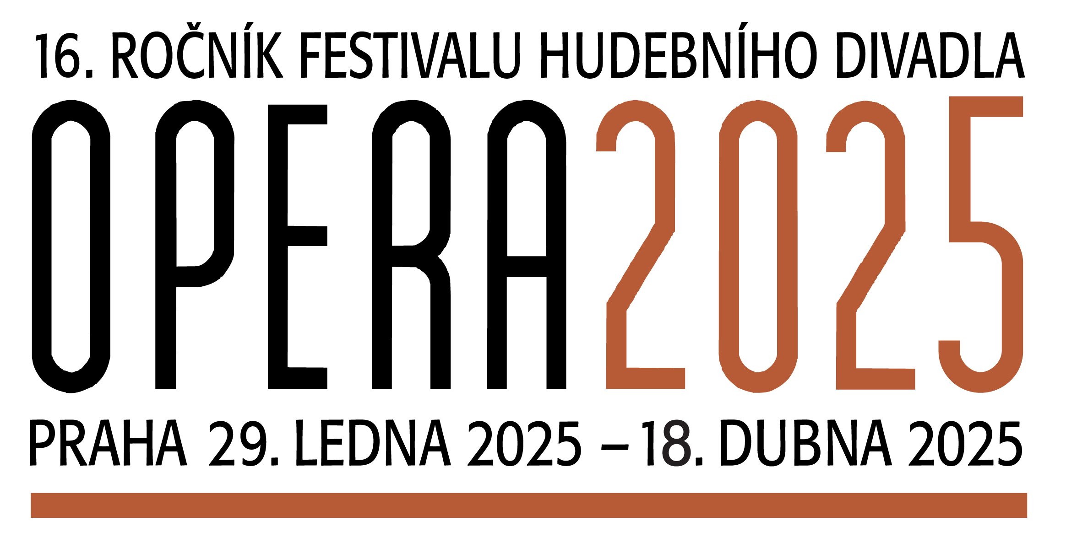

TISKOVÉ INFORMACE
Jednota hudebního divadla, 22. dubna 2025

Ve dnech 29. ledna – 18. dubna 2025 se uskutečnil šestnáctý ročník Festivalu hudebního divadla OPERA. Byl nejrozsáhlejším v historii festivalu, představilo se na něm pětadvacet divadelních projektů. Své nejlepší inscenace v Praze nabídly operní soubory z celé České republiky i ze Slovenska, představení zřizovaných operních domů i tentokráte zásadně doplnily produkce vzniklé nezávisle na tradiční operní síti divadel. Představení se tak opět odehrála nejen na scénách Národního divadla, festival expandoval i do dalších inspirativních divadelních i nedivadelních prostor po celé Praze.

Festival Opera, který tradičně pořádá Jednota hudebního divadla, je společnou akcí všech divadel, a to z pohledu ekonomického i uměleckého. Národní divadlo, které je hlavním partnerem festivalu, dává své divadelní domy k dispozici za nekomerčních podmínek, mimopražským divadlům se dostane úhrady jen části nákladů na představení. Festival finančně podporují především Ministerstvo kultury České republiky a Hlavní město Praha, hostování slovenských souborů jsou podporována též Ministerstvem kultury Slovenské republiky.

Další partneři festivalu:
Nadace Leoše Janáčka
Květiny Viki (www.kvetinyviki.cz)
Sympex Group, s.r.o. (www.sympex.cz)
art D (https://www.art-d.com)

Hlavní mediální partner festivalu:
Český rozhlas – Vltava
Mediální partneři festivalu:
Classic Praha, Divadelní noviny, goout.cz, Harmonie, KlasikaPlus, Opera Plus

www.festival-opera.cz
Ohlédnutí za 16. ročníkem Festivalu hudebního divadla Opera 2025

Festival hudebního divadla OPERA je jedinou přehlídkou, která pravidelně (každé dva roky) nabízí ucelený pohled na operní divadlo v celé České republice a na Slovensku. Festival se od svého vzniku v roce 1993 stále rozrůstá, v rámci 16. ročníku festivalu se uskutečnilo pětadvacet představení, stálé operní soubory zřizované městy či státem se představily na scénách Národního divadla, alternativní soubory hrály v dalších divadelních i nedivadelních prostorech: v divadlech La Fabrika, Komedie, VZLET, Studio Hrdinů, v Divadle Spejbla a Hurvínka, dále v Pražském Hlaholu, v Městské knihovně, v Jízdárně Savarin, ve Winternitzově vile i na piazzettě Národního divadla (náměstí Václava Havla).

Festivalová představení navštívilo téměř 8500 diváků, z představení mimopražských souborů největší návštěvnost zaznamenaly Salome (1010 obsazených míst), Komenský (761 obsazených míst), Malý princ (600 obsazených míst) a Král Roger (594 obsazených míst). Jádro festivalového obecenstva přitom tvoří zkušení diváci, kteří sledují operu i festivalová představení dlouhá léta. Festivalová představení navštěvovali také mnozí odborníci zabývající se operou v různých profesích (novináři, dirigenti, režiséři, dramaturgové, manažeři, zpěváci aktivní i emeritní).

Festival Opera je společnou akcí všech divadel. Je tak pouze na rozhodnutí vedení jednotlivých divadel, jakým titulem se budou na festivalu prezentovat. V programu 16. ročníku festivalu se objevily tituly klasické, málo známé i novinky. Z klasického operního kánonu Bedřich Smetana, Leoš Janáček, W. A. Mozart, Richard Strauss, Giacomo Puccini, Ruggero Leoncavallo a Pietro Mascagni. Z méně známých, znovuobjevovaných děl Szymanowského Král Roger či Cherubiniho Médea. A z nových děl Komenský, který vznikl na objednávku Jihočeského divadla, a v české (či slovenské) premiéře uváděná díla Rachel Portman, Nina Roty a Josefa Myslivečka.

Velmi pestrá byla nabídka projektů, které vznikly mimo zřizovaná divadla nebo v koprodukci s nimi (Zabijačka, Hurvínek prodává nevěstu). Program zahrnoval originální interpretace klasických děl (Prodaná nevěsta, Tlustý pradědeček) i současné autorské operní divadlo, včetně experimentů s formou opery a hudebního divadla (večer ve Winternitzově vile, Sára´smile, I-ME). Na festivalu se představily již etablované soubory jako Ensemble Damian (s díly, která Tomáš Hanzlík objevil v archivech a v nové podobě uvedl na jeviště: Kantáta o Mozartově smrti, Holoprtské posvícení) či Ensemble Opera Diversa (s novou operou jeho dvorního skladatele Ondřeje Kyase Druhé město), Opera Studio Praha přímo v rámci festivalu odehrálo světovou premiéru díla Sganarelle aneb Domnělý paroháč francouzského skladatele Jorise Barcaroliho a spolek Lieder Society, povzbuzen pozváním na festival, nastudoval scénický happening Písně ztracených duší.

Festival díky projektu Rozlučka se svobodou expandoval i do veřejného prostoru (tři představení se odehrála na piazzettě Národního divadla / náměstí Václava Havla) a tentokráte posílil i nabídku pro rodinné publikum, v programu byly hned tři opery pro děti: Malý princ, Hurvínek prodává nevěstu a Tlustý pradědeček.

16. ročník Festivalu hudebního divadla Opera 2025 tak ukázal velmi široký obraz operního divadla v česko-slovenském prostoru. Přirozeně také nabídl různé náhledy na to, jak dnes inscenovat operu, a ukázal aktuální kondici a směřování jednotlivých souborů.

Jedním z důležitých cílů festivalu Opera je vytvářet prostor pro setkávání a debatu o operním divadle (nejen) u nás. Po představeních tak měli diváci možnost diskutovat s tvůrci, inscenátory a interprety. Kromě toho se 8. března 2025 v rámci festivalu uskutečnilo „operní rokování“ – interní pracovní setkání ředitelů a šéfů operních souborů z České republiky i Slovenska a zástupců nezřizovaných souborů, kteří společně diskutovali o strategii přežití a dalšího směřování operního divadla a tentokráte zvláště o budoucnosti festivalu Opera (za přítomnosti zástupců Ministerstva kultury ČR a Hlavního města Prahy).
Program 16. ročník Festivalu hudebního divadla Opera 2025

Krátce před začátkem festivalu došlo ke dvěma změnám v ohlášeném programu – poté, co produkční spolků Studio Volantes a Kulturní Morava informovala ředitelku festivalu, že v aktuální ekonomicko-provozní situaci nejsou schopni realizovat své projekty za původně domluvených podmínek. Bohužel se tak neuskutečnila představení Škroupova Dráteníka a Viklického díla Oráč z Čech. Další program už proběhl beze změn, celkem bylo prezentováno 25 projektů ve 25 představeních. Po představeních se konaly debaty s publikem, moderoval je předseda pořádající Jednoty hudebního divadla Josef Herman.

Středa 29. ledna 2025, 19:00, Stavovské divadlo
SLEZSKÉ DIVADLO OPAVA
Leoš Janáček: KÁŤA KABANOVÁ
Dirigent Marek Prášil, režie Jana Andělová Pletichová
V hlavních rolích účinkovali: Tereza Kavecká, Katarína Jorda, Juraj Nociar, Jakub Rousek, David Szendiuch, Anna Moriová, Vít Šantora
Po představení se konala debata s dirigentem, režisérkou a představiteli všech hlavních rolí.

Sobota 1. února 2025, 19:30, La Fabrika (Komunardů 1001, Praha 7)
Sára Medková, Ivo Medek, Vít Zouhar: SARA´SMILE
Režie Rocc, video Lukáš Medek
Účinkovali Sára Medková, Ivo Medek, Vít Zouhar
Po představení se konala debata se všemi autory / účinkujícími, režisérem Roccem a Lukášem Medkem.

Úterý 4. února 2025, 19:00, Stavovské divadlo
NÁRODNÉ DIVADLO KOŠICE
Karol Szymanowski: KRÁL ROGER
Dirigent Peter Valentovič, režie Anton Korenči
Účinkovali: Michał Partyka, Gabriela Hrženjak, Andrzej Lampert, Maksym Kutsenko, Michal Onufer, Myroslava Havryliuk, Oleksandr Tishchenko
Po představení se konala debata s ředitelem opery Rolandem Khernem Tóthem, dramaturgem Stanislavem Trnavským, s režisérem, dirigentem a interprety hlavních rolí (Michał Partyka, Gabriela Hrženjak, Andrzej Lampert).

Čtvrtek 6. února 2025, 19:30, Vzlet (Holandská 669/1, Praha 10 – Vršovice)
VZLET, VOSTO5, MORAVSKÉ DIVADLO OLOMOUC, RUN OPERUN
Ivan Acher, Martin Konvička, Jiří Havelka, Marta Ljubková, Veronika Loulová: ZABIJAČKA
Dirigent Petr Šumník, režie Jiří Havelka, Veronika Loulová
V hlavních rolích účinkovali Vladimír Chmelo, David Szendiuch, Peter Malý, Vanda Šípová, Tereza Papoušková, Zoja Oubramová
Po představení se konala debata se zakladatelem a manažerem souboru Vosto5 Petrem Prokopem, režisérkou Veronikou Kos Loulovou, dramaturgyní Martou Ljubkovou a představitelem role Řezníka Vladimírem Chmelem.

Pátek 7. února 2025, 17:00, Stavovské divadlo
ŠTÁTNA OPERA, BANSKÁ BYSTRICA
Rachel Portman: MALÝ PRINC
Dirigent Igor Bulla, režie Dana Dinková
Účinkovali: Leonard Bíró, Martin Popovič, Katarína Procházková, Dušan Šimo, Patrícia Malovec, Michaela Kušteková, Šimon Svitok, Ivan Zvarík, Zoltán Vongrey, Peter Račko, Andrej Vancel
Po představení se konala debata s generálním ředitelem banskobystrické Státní opery Šimonem Svitkem, dirigentem Igorem Bullou a dramaturgyní Alžbetou Lukáčovou.
Pondělí 10. února 2025, 19:00, Státní opera
JIHOČESKÉ DIVADLO, ČESKÉ BUDĚJOVICE
Jan Jirásek: KOMENSKÝ
Dirigent Jiří Štrunc, režie Tomáš Ondřej Pilař
V hlavních rolích účinkovali: Jan Šťáva, Jakub Hliněnský, Anna Moriová, Michal Marhold, Zuzana Koś Kopřivová, František Sliž, Tomáš Kořínek, Tomáš Maliniak
Po představení se konala debata s autorem hudby Janem Jiráskem, autorem libreta Tomášem Jarkovským, dirigentem, režisérem a s představitelem Jan Ámose jr. Jakubem Hliněnským.

Čtvrtek 13. února 2025, 19:00, Stavovské divadlo
DIVADLO J. K. TYLA, PLZEŇ
Wolfgang Amadeus Mozart: LA CLEMENZA DI TITO
Dirigent Jiří Petrdlík, režie Rocc
Účinkovali: Marek Žihla, Markéta Cukrová, Barbora de Nunes-Cambraia, Barbora Perná, Zuzana Koś Kopřivová, Jakub Hliněnský
Po představení se konala debata s ředitelem divadla Martinem Otavou, šéfem opery a dirigentem Jiřím Petrdlíkem, dramaturgem Vojtěchem Frankem a interprety Markem Žihlou, Markétou Cukrovou a Barborou Pernou.

Sobota 15. února 2025, 16:30, Divadlo Spejbla a Hurvínka (Dejvická 38, Praha 6)
DIVADLO SPEJBLA A HURVÍNKA, NÁRODNÍ DIVADLO BRNO
Patricie Částková, Bedřich Smetana: HURVÍNEK PRODÁVÁ NEVĚSTU
Dirigent Ondrej Olos, režie Hana Mikolášková
Účinkovali: Martin Trecha, David Janošek, Jana Mundráková, Jan Levý, Tomáš Kořínek, Jana Šrejma Kačírková, David Nykl, Eva Esterková, Ilona Š. Hájková
Po představení se konala debata s Davidem Janoškem a Janou Šrejma Kačírkovou.

Úterý 18. února 2025, 19:00, Stavovské divadlo
DIVADLO F. X. ŠALDY LIBEREC
Josef Mysliveček: ADAM A EVA
Dirigent Paolo Gatto, režie Linda Hejlová Keprtová
V hlavních rolích účinkovali: Krystian Adam, Jolana Slavíková, Veronika Kaiserová, Věra Poláchová
Po představení se konala debata s dirigentem, režisérkou, šéfem opery Karolem Kevickým a všemi představiteli hlavních rolí.

Sobota 22. února 2025, 19:00, Stavovské divadlo
NÁRODNÍ DIVADLO
Luigi Cherubini: MÉDEA
Dirigent David Švec, režie Roland Schwab
Účinkovali: Svetlana Aksenova, Evan LeRoy Johnson, Marcell Bakonyi, Jana Sibera, Arnheiđur Eiríksdóttir, Magdaléna Hebousse, Alžběta Vomáčková, Martin Potoma

Sobota 8. března 2025, 19:30, La Fabrika (Komunardů 1001, Praha 7)
ENSEMBLE OPERA DIVERSA
Ondřej Kyas: DRUHÉ MĚSTO
Dirigentka Gabriela Tardonová, režie Kateřina Křivánková
Účinkovali: Jana Vondrů, Aneta Podracká Bendová, Alžběta Symerská, Michael Robotka, Tomáš Chloupek, Aleš Janiga, Pavel Slivka, Libor Skokan, Lukáš Riegel
Po představení se konala debata se skladatelem Ondřejem Kyasem, s vedoucí divadelní sekce souboru a výtvarnicí Sylvou Markovou, s dirigentkou, režisérkou a s interprety Janou Vondrů, Anetou Podrackou Bendovou, Alžbětou Symerskou, Alešem Janigou, Pavlem Slivkou a Michaelem Robotkou.

Neděle 9. března 2025, 19:30, Vzlet (Holandská 669/1, Praha 10 – Vršovice)
ENSEMBLE DAMIAN
Jan Josef Rösler: KANTÁTA O MOZARTOVĚ SMRTI
Jan Branžovský: HOLOPRTSKÉ POSVÍCENÍ
Režie Tomáš Hanzlík
Účinkovali: Markéta Israel Večeřová, Veronika Kaiserová, Hana Solanská, Dorota Grossová / Matyáš Jirka, Martin Geržičák, Kamila Škrachová, Radim Chmelík, Arnau Petřivalský, Veronika Adamová, Anežka Procházková, Nil Petřivalský
Po představení se konala debata s Tomášem Hanzlíkem, klavíristkou Petrou Matějovou a sopranistkou Veronikou Kaiserovou.

Neděle 16. března 2025, 19:30, Divadlo Komedie (Jungmannova 15/1, Praha 1)
OPERA STUDIO PRAHA
Joris Barcaroli: SGANARELLE ANEB DOMNĚLÝ PAROHÁČ
Dirigent Sébastien Bagnoud, režie David Bosh
Účinkovali: Jan Maria Hájek, Denisa Hanušovská, Linda Kunclová, Štěpán Pokorný, Jan Kukal, Vojtěch Svoboda, Milena Milanova
Po představení se konala debata se zakladatelkou souboru Anitou Jirovskou, se scénografkou Valerií Vrbovou, s dirigentem, režisérem a všemi interprety.

Pátek 21. března 2025, 19:00, Winternitzova vila (Na Cihlářce 2092/10, Praha 5)
Kate Soper: HERE BE SIRENS
Haimoni Balgavá: ZVUKY DŽUNGLE
Miloš Orson Štědroň: OPILCOVO DÍTĚ ANEB MALÝ MSTITEL
Účinkovali: Veronika Movsesyan, Martin Vodrážka, Tea Štědroňová, Miloš Orson Štědroň / Hana Hána, Haimoni Balgavá / Aneta Podracká Bendová, Eva Marie Kořená, Jana Vondrů
Po představení se konala debata se všemi dospělými účinkujícími.

Neděle 23. března 2025, 15:00, Pražský Hlahol (Masarykovo nábřeží 16, Praha 1)
OPERA LIDEM
Bedřich Smetana: PRODANÁ NEVĚSTA
Hudební nastudování Ahmad Hedar, režie Vladimír Chmelo
Účinkovali: Tereza Mátlová, Peter Berger, Daniel Hůlka, Peter Malý, Vladimír Chmelo, Markéta Dvořáková, Petr Matuszek, Dagmar Drechslerová, Dana Šťastná, Matěj Doležal, Jiří Stejskal, Petra Prýmková, Rozárka Hůlková
Po představení se konala debata se zakladateli souboru Barborou Hůlkovou, Danielem Hůlkou a Vladimírem Chmelem, s Ahmadem Hedarem a s interprety Terezou Mátlovou a Peterem Bergerem.

Sobota 29. března 2025, 20:00, Studio Hrdinů (Veletržní palác, Dukelských hrdinů 7/530/47, Praha 7)
OPERATIVA
David Ryan, Vít Zouhar, Rocc: I-ME
Účinkovali: Katja Konvalinka, Sanja Nešković Peršin
Po představení se konala debata se všemi autory a účinkujícími.

Sobota 5. dubna 2025, 11:00, Městská knihovna (Mariánské náměstí 98/1, Praha 1)
DĚTSKÁ OPERA PRAHA
Jaroslav Křička: TLUSTÝ PRADĚDEČEK A LOUPEŽNÍCI
Dirigent Jan Šimůnek, režie Jiřina Marková Krystlíková
V hlavních rolích účinkovali: David Maxa, Michaela Vernerová, Veronika Čejková, Mariana Němcová, Alice Pavelková, Jan Mikula, Marina Valachová, Aneta Kolaříková, Ondřej Nehasil, Adam Kořínek
Po představení se konala debata se zakladatelkou a uměleckou šéfkou souboru Jiřinou Markovou Krystlíkovou, dirigentem a interprety Davidem Maxou, Michaelou Vernerovou, Veronikou Čejkovou, Alicí Pavelkovou, Marianou Němcovou, Ondřejem Nehasilem a Adamem Kořínkem.
Neděle 6. dubna 2025, 19:00, Jízdárna Savarin (V Cípu 1, Praha 1)
LIEDER SOCIETY
PÍSNĚ ZTRACENÝCH DUŠÍ
Režie Marie Anna Valíčková
Účinkovali: Tamara Morozová, Monika Jägerová, Bella Adamova, Radek Martinec, Šimon Hrdlička
Po představení se konala debata s režisérkou a s účinkujícími Tamarou Morozovou, Monikou Jägerovou, Radimem Martincem a Šimonem Hrdličkou.

Pondělí 7. dubna 2025, 19:00, Státní opera
NÁRODNÍ DIVADLO BRNO
Richard Strauss: SALOME
Dirigent Marko Ivanović, režie David Radok
Účinkovali: Jaroslav Březina, Eva Urbanová, Linda Ballová, Tuomas Pursio, Vít Nosek, Jana Hrochová, Zbigniew Malak, Pavel Valenta, Petr Levíček, Michael Robotka, Kornél Mikecz, Josef Škarka, David Nykl, Jitka Zerhauová
Po představení se konala debata s dirigentem, režisérem a s uměleckým šéfem Janáčkovy opery ND Brno Jiřím Heřmanem.

Středa 9. dubna 2025, 19:00, Státní opera
NÁRODNÍ DIVADLO – STÁTNÍ OPERA
Giacomo Puccini: MANON LESCAUT
Dirigent Simone Di Felice, režie Sláva Daubnerová
V hlavních rolích účinkovali: Ghiulnara Raileanu, Lukáš Bařák, Milen Božkov, Jiří Sulženko, Martin Šrejma, Ivo Hrachovec, Josef Moravec, Michaela Zajmi
Po představení se konala debata s dirigentem a interprety hlavních rolí (Ghiulnara Raileanu, Lukáš Bařák, Milen Božkov).

Pondělí 14. dubna 2025, 15:00 / 16:30 / 18:15, náměstí Václava Havla (piazzetta ND)
DUNAMI ENSEMBLE
František Chaloupka: ROZLUČKA SE SVOBODOU
Koncept František Chaloupka, Tomáš Hlaváček
Účinkovali: Jana Vondrů a Aneta Podracká Bendová (zpěv), Antonín Mühlhansl, Radim Hanousek, Pavel Zlámal a Pavel Šabacký (saxofony)

Pondělí 14. dubna 2025, 19:00, Stavovské divadlo
NÁRODNÍ DIVADLO MORAVSKOSLEZSKÉ, OSTRAVA
Nino Rota: FLORENTSKÝ SLAMĚNÝ KLOBOUK
Dirigent Marek Šedivý, režie Jiří Nekvasil
V hlavních rolích účinkovali: Martin Šrejma, Martin Gurbaľ, Jiří Hájek, Josef Moravec, Daniel Kfelíř, Martin Javorský, Rudolf Medňanský, Ihor Maryshkin, Veronika Rovná, Barbora Perná, Marcela Gurbaľová, Anna Nitrová
Po představení se konala debata s dirigentem, režisérem, se scénografem Davidem Bazikou, choreografem Števem Capkem a představitelem hlavní role Martinem Šrejmou.

Pátek 18. dubna 2025, 19:00, Stavovské divadlo
MORAVSKÉ DIVADLO OLOMOUC
Pietro Mascagni: SEDLÁK KAVALÍR
Ruggero Leoncavallo: KOMEDIANTI
Dirigent Petr Šumník, režie Veronika Kos Loulová
V hlavních rolích Zuzana Jeřábková, Raman Hasymau, Jitka Zerhauová, Roman Vlkovič, Barbora Perná; José Ansaldi, Barbora Perná, Minsoo Ahn, Luis Carlos Hernándes Luque, Daniel Kfelíř
Po představení se konala debata s dirigentem, režisérkou, dramaturgyní Viktorií Vášovou a interprety Danielem Kfelířem a Josém Ansaldim.
16. ročník Festivalu hudebního divadla Opera 2025 – ceny Libušky

Festival pravidelně upozorňuje na to, co se v domácím operním divadle obzvláště vydařilo: výjimečné festivalové výkony jsou oceňovány čestnými cenami Libuškami. Současnou Libušku pro festival Opera na samém sklonku života navrhl významný sklářský výtvarník Václav Hanuš (1924–2009), vyrobila je firma TGK – technika, sklo a umění s.r.o. Skleněné artefakty budou slavnostně předány na jevištích oceněných divadel / při představeních oceněných souborů.

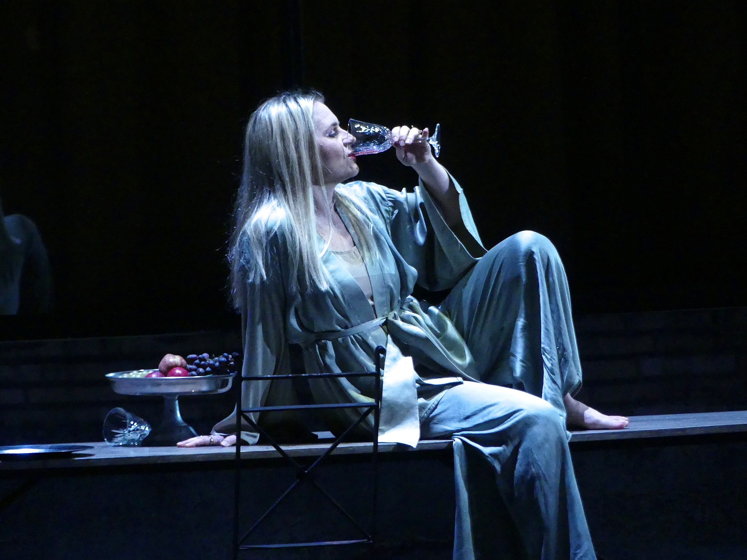
Cenu kritiků za nejlepší inscenaci získalo Národní divadlo Brno za inscenaci opery Richarda Strausse Salome. Cenu udělila porota ve složení Helena Havlíková, Josef Herman, Radmila Hrdinová, Olga Janáčková a Pavel Unger.

Do užšího výběru se dostaly následující inscenace (uvádíme v abecedním pořadí): Adam a Eva v provedení Divadla F. X. Šaldy Liberec, Druhé město v provedení Ensemble Opera Diversa a Král Roger v provedení Národného divadla Košice.

Cenu kritiků za mimořádnou interpretaci role získal Martin Šrejma za interpretaci role Fadinarda
v opeře Florentský slaměný klobouk v nastudování ostravského Národního divadla moravskoslezského. Cenu udělila porota ve složení Helena Havlíková, Josef Herman, Radmila Hrdinová, Olga Janáčková a Pavel Unger.

Do užšího výběru se dále dostali následující interpreti (uvádíme v abecedním pořadí): Linda Ballová (Salome, R. Strauss: Salome, Národní divadlo Brno), Jaroslav Březina (Herodes, R. Strauss: Salome, Národní divadlo Brno) a Gabriela Hrženjak (Roxana, K. Szymanowski: Král Roger, Národné divadlo Košice).

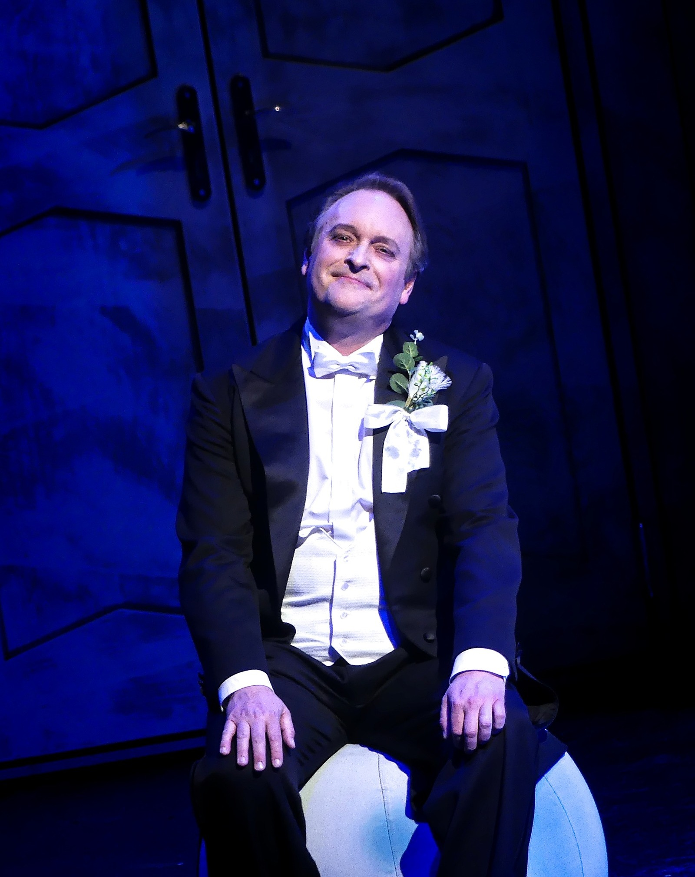
Martin Šrejma absolvoval Pražskou konzervatoř ve třídě prof. Jiřího Kotouče. Během studií se stal laureátem Mezinárodní pěvecké soutěže Ant. Dvořáka v Karlových Varech (2002, 2004). V roce 2004 studoval v italské Parmě na konzervatoři Arriga Boita, zúčastnil se také mistrovských kurzů (Mirella Freni, Tom Krause). V roce 2005 se stal sólistou Státní opery Praha, od roku 2012 je sólistou Opery Národního divadla v Praze. V ostravském Národním divadle moravskoslezském je stálým hostem od sezóny 2009/2010, nastudoval tu řadu rolí především italského a českého repertoáru (v rámci Smetanovského cyklu se v roce 2024 představil hned ve čtyřech rolích). Hostuje rovněž v Národním divadle Brno, v Divadle F. X. Šaldy v Liberci, v Divadle J. K. Tyla v Plzni, spolupracuje se souborem Opera lidem. Poznali ho též diváci v zahraničí (Německo, Švýcarsko, Španělsko, Nizozemí, Itálie). Často je zván k účinkování v kantátách, oratoriích a barokních operách.

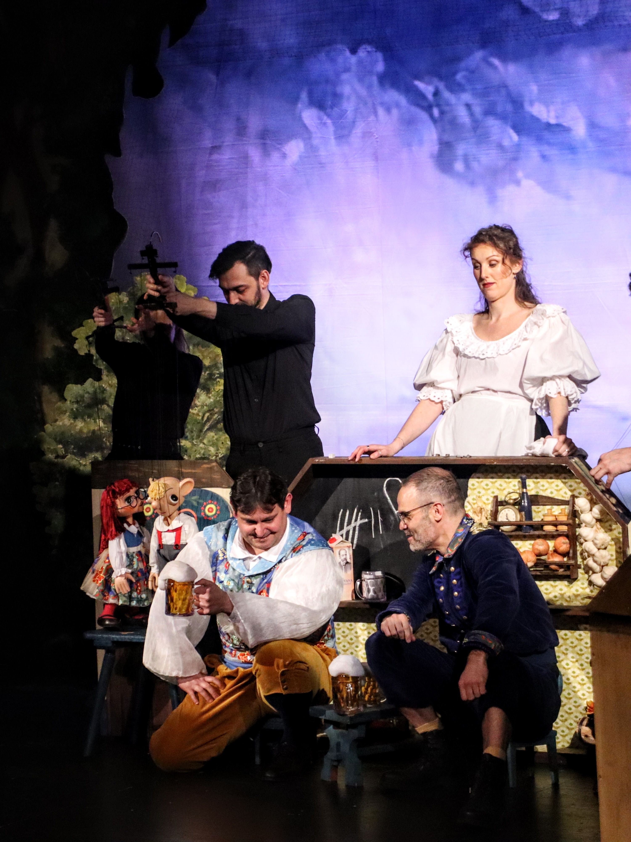
Cenu diváků za nejlepší inscenaci získalo Divadlo Spejbla a Hurvínka a Národní divadlo Brno za projekt Hurvínek prodává nevěstu.

Diváci o ceně rozhodují prostřednictvím ankety: na jednotlivých představeních měli možnost vyjádřit míru své spokojenosti na stupnici od jedné (nejhorší) do pěti (nejlepší). Průměrně hlasovalo 60 diváků.

Projekt Hurvínek prodává nevěstu se stal divácky nejúspěšnější inscenací s rekordním průměrem 4,93; následovaly Tlustý pradědeček v provedení Dětské opery Praha s průměrem 4,87 a Prodaná nevěsta v provedení souboru Opera lidem s průměrem 4,8, dále pak Druhé město v provedení Ensemble Opera Diversa (4,75) a Káťa Kabanová v provedení Slezského divadla Opava (4,70). Ještě dalších sedm inscenací mělo průměr vyšší než 4,5 bodu.

Cenu diváků za mimořádnou interpretaci role získala Tereza Kavecká za interpretaci titulní role v Janáčkově opeře Káťa Kabanová v nastudování Slezského divadla Opava.

Tereza Kavecká získala v divácké anketě 46 hlasů, druhá Veronika Kaiserová (Anděl spravedlnosti, J. Mysliveček: Adam a Eva, Divadlo F. X. Šaldy Liberec) získala 40 hlasů.

Přes 30 hlasů ještě získali následující interpreti (uvádíme v abecedním pořadí): Linda Ballová (Salome, R. Strauss: Salome), Leonard Bíró (Malý princ, R. Portman: Malý princ), Jakub Hliněnský (Jan Amos ml., J. Jirásek: Komenský), Vladimír Chmelo (Řezník, I. Acher, M. Konvička, J. Havelka, M. Ljubková, V. Loulová: Zabijačka), Martin Šrejma (Fadinard, N. Rota: Florentský slaměný klobouk) a Jan Šťáva (Jan Amos st., J. Jirásek: Komenský).

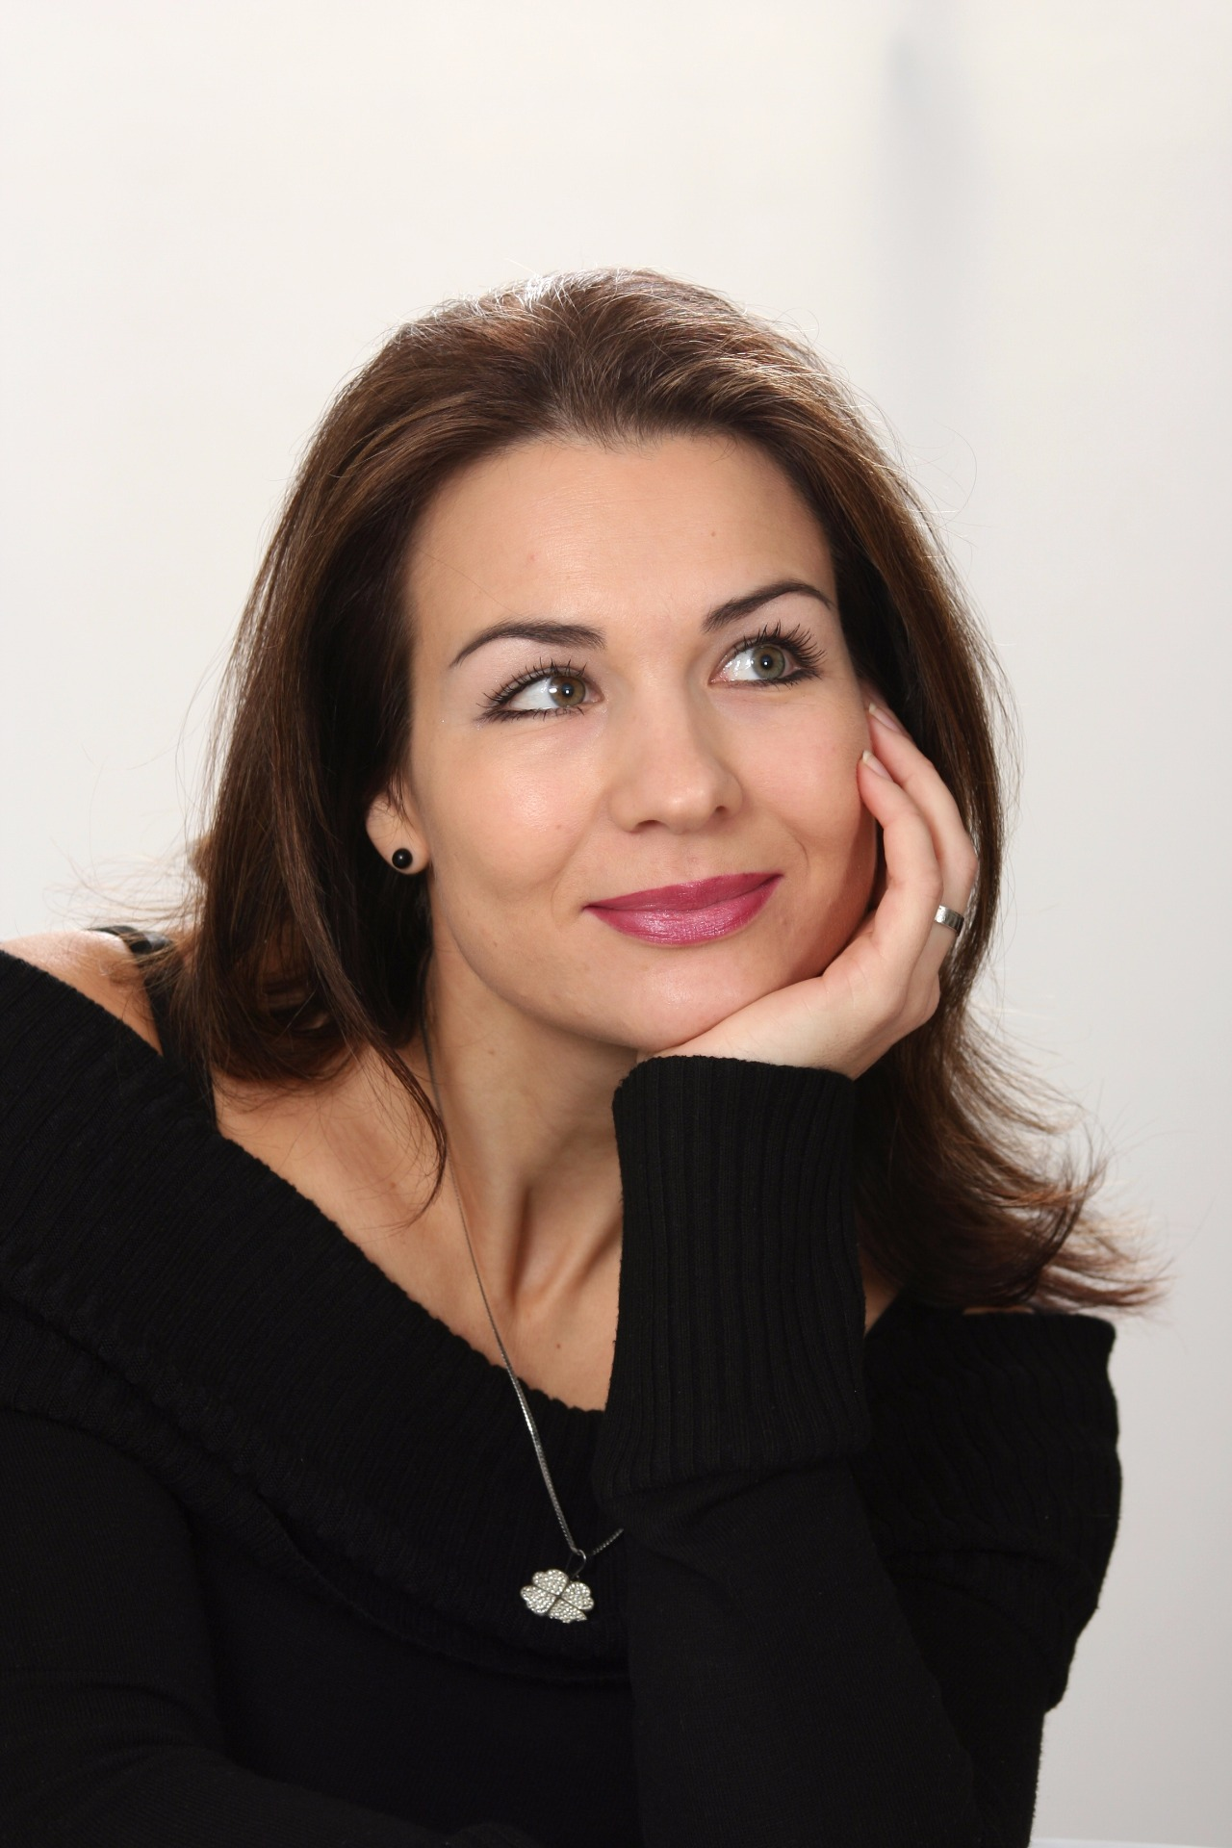
Tereza Kavecká po maturitě na Střední pedagogické škole v Krnově studovala zpěv na Institutu pro umělecká studia Ostravské univerzity, absolvovala pod vedením Mgr. Janky Drahovzalové v roce 2002. V období studia na Ostravské univerzitě působila na scéně Národního divadla moravskoslezského, od roku 2003 je sólistkou Slezského divadla v Opavě, kde nastudovala celou řadu operních, operetních i muzikálových rolí. Věnuje se také koncertní činnosti, výuce zpěvu a vede dětské operní studio při Slezském divadle v Opavě.

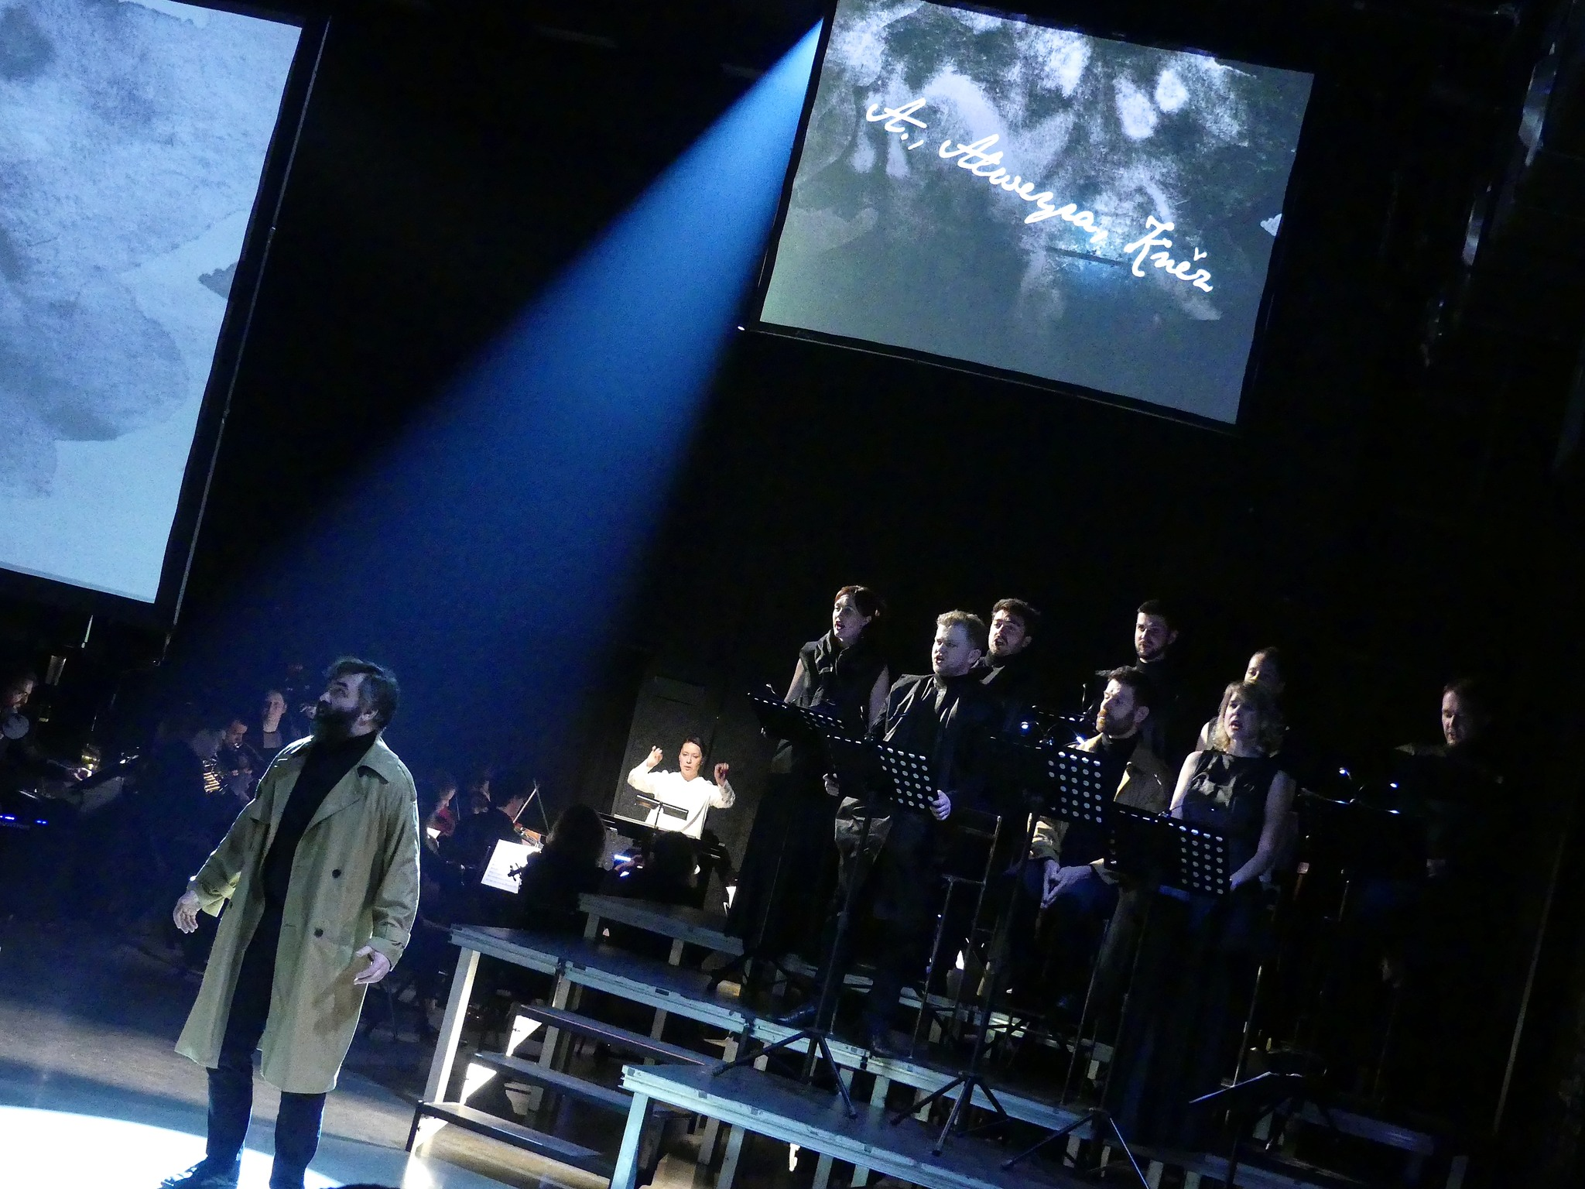
Cenu ředitelky festivalu získal Ensemble Opera Diversa za inscenaci opery Ondřeje Kyase Druhé město.

Projekt, který si soubor nadělil ke dvacátému výročí, je přirozenou součástí jeho ambiciózního programu a zároveň výjimečnou událostí v jeho tvorbě i v kontextu nezřizovaných operních scén. Dílo Ondřeje Kyase, jakož i inscenace Kateřiny Křivánkové, ideálně využívající kvalit interpretů, kteří dlouhodobě rozvíjejí specifickou poetiku a humor Ensemble Opera Diversa, patří k tomu opravdu podstatnému, co mimo klasickou síť operních divadel v posledních letech vzniklo.

Cena Výboru Jednoty hudebního divadla za významný počin v oblasti hudebního divadla:
Od roku 2007 při příležitosti festivalu Výbor Jednoty hudebního divadla oceňuje osobnosti / instituce, které jakýmkoli způsobem významně přispěly domácímu opernímu divadlu.

Cenu Výboru Jednoty hudebního divadla (jehož členy jsou Lubomír Havlák, Helena Havlíková, Josef Herman, Radmila Hrdinová, Olga Janáčková, Rudolf Leška, Regina Szymiková a Lenka Šaldová) získal Ensemble Damian.

Ensemble Damian, vedený Tomášem Hanzlíkem, letos završil třicet let své existence. Působí při Katedře hudební výchovy UP Olomouc. Skladatelé Tomáš Hanzlík a Vít Zouhar ho směřují především
k interpretaci vlastních skladeb, často adaptací zapomenutých, nejčastěji předmozartovských oper. Obohatili soudobé operní divadlo barokními inspiracemi, reagovali na repetitivní hudbu a objevují
v archivech zapomenuté skvosty především české hudby. Vždycky však usilovali o originální soudobé operní divadlo, pro které vznikla i ambulantní divadelní scéna Theatrum Schrattenbach a rozsáhlý fundus kostýmů. Ensemble Damian výrazně vstoupil do olomouckého kulturního dění, ať už šlo do roku 2020 o Olomoucké barokní slavnosti, nebo o festival Opera Schrattenbach. Trpělivě a statečně po celou dobu své existence zmáhá nemalé existenční starosti. Patří k základním pilířům zdejší nezřizované operní divadelní sféry.

• Lenka Šaldová, ředitelka festivalu, PR
E-mail: lenka.saldova@centrum.cz
Tel.: +420 606 633 905

• Michaela Helanová, produkce festivalu
E-mail: michaela.syrova@centrum.cz

• Kateřina Hipská, PR, akreditace novinářů
E-mail: katerina.hipska@gmail.com
Tel.: +420 604 421 232

